实验名称：网线制作
实验台号： | 实验时间：2020/9/25
实验小组：张楷
实验目的：掌握非屏蔽双绞线的RJ-45接头的制作方法、非屏蔽双绞线直通电缆的制作方法及剥线 钳、压线钳和网线测试仪的使用方法。

实验环境说明：非屏蔽5类双绞线若干米，RJ-45水晶头若干，用于剥接水晶头的专用剥线/压线钳，用 于测试线缆是否通畅的网线测试仪。

实验过程、步骤（可另附页、使用网络拓扑图等辅助说明）及结果：
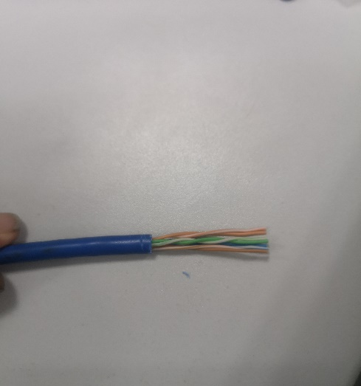
1.取一根双绞线用剥线钳将其两端的最外层的线皮剥去；
图 1
2.将双绞线根据T568B标准（即白橙，橙，白绿，蓝，白蓝，绿，白棕，棕）的排线顺序进行排线；
3．将排好的双绞线用手摆平捋直且不要松手，用剥线钳将八根线的线头绞成一样长短；
4．取一只RJ-45水晶头，将带有铜芯的一侧朝上，将双绞线送入水晶头内并用剥线钳将其压好；
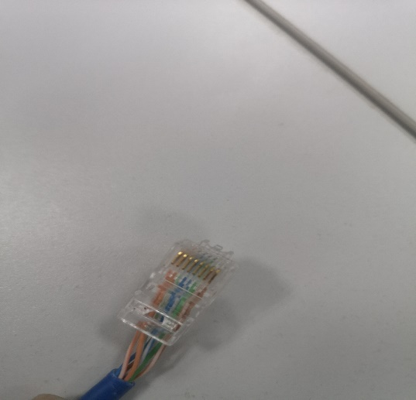
图 2
5．用同样的方法将另一端也进行以上操作；
6．用网线测试仪测试线缆是否通畅。
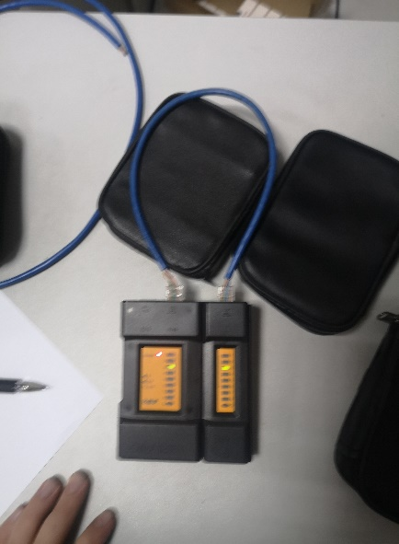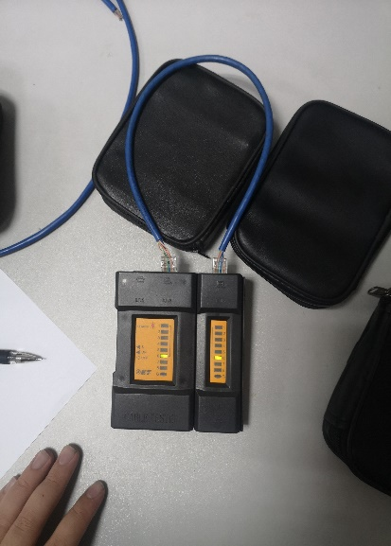
图 3 图 4
7.如图所得，试验成功。
实验总结（遇到的问题及解决办法、体会）：在实验中，首先遇到的是工具使用问题。由于没有经验，在初期使用工具不纯熟。其次，实验者手笨，在排列和捋直双绞线上，以及送入水晶头的花费较大功夫。实验时，也由于过于焦躁，导致出现忘记拍摄的问题。
不过，本次实验中也让我体会到接网线对手艺的考验，明白了双绞线排列的重要性。
器材、工具领用及归还负责人： 张楷 | 实验记录人：（签名）张楷
实验执笔人：（签名）张楷 | 报告协助人：（签名）
小组成员签名：（签名）张楷

验收人： | 成绩评定：

